Version 1.0

**Manual de usuario**

Contenido

Introducción 3

Inicio de sistema 4

Contenido de las pestañas de la ventana principal. 5

REGISTRO DE MOVIMIENTOS INGRESOS. 6

• Ejemplo de registro de movimiento ingreso 8

Excepciones de ingresos en subvenciones SEP. 9

Excepciones de ingresos en subvenciones SC-VTF. 11

Detalles finales formulario INGRESO 12

REGISTRO DE MOVIMIENTOS GASTOS. 13

• Ejemplo de registro de movimiento gasto 14

Excepciones de gastos en subvenciones SEP. 15

Excepciones de gastos en subvenciones SC-VTF. 16

Detalles finales formulario GASTOS 17

Informes 18

Ejemplos de reportes. 20

Informe REGULAR. 20

Informe SEP. 21

Informe SC-VTF. 22

Configuraciones 23

Creación de Usuario, Colegio, Cuenta o Subvención. 24

Editar datos. 25

Eliminación de datos. 26

# Introducción

Sobre la aplicación BPF SYSTEM.

1.- La aplicación BPF SYSTEM es un programa concebido para registrar, tabular y presentar datos relacionados con la situación y las necesidades en materia de INGRESOS Y GASTOS en los DISTINTOS CENTRO DE COSTO Y FUENTES DE FINANCIAMIENTO ASOCIADOS A UNA INSTITUCIÓN, EMPRESA O SIMIL.

MANUAL DEL USUARIO.

SE DEBE ESTUDIAR DETENIDAMENTE DICHO DOCUMENTO ANTES DE EMPEZAR A USAR EL SOFTWARE.

En esta guía del usuario se ofrece una visión general de las características de la aplicación y se indican las instrucciones que deben seguirse paso a paso para realizar las tareas que el software genera y presenta.

# Inicio de sistema

Para dar comienzo al sistema de CONTROL DE INGRESOS Y GASTOS se debe ingresar la siguiente página web en cualquier navegador referido anteriormente [**http://www.control.daemmulchen.cl**](http://www.control.daemmulchen.cl)

Para dar inicio de sesión debe ingresar tanto RUT y CONTRASEÑA, para ejecutar el sistema de control de ingresos y gastos debidamente ya registrado con los administradores para dar una mayor seguridad ya que este no permite el registro de usuarios.

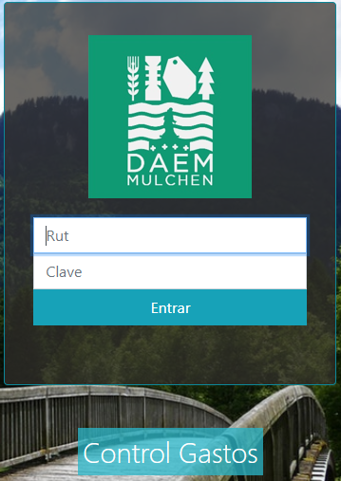

# Contenido de las pestañas de la ventana principal.



* **REGISTRO DE MOVIMIENTOS.**
* **INFORMES.**
* **CONFIGURACIONES.**

- FORMULARIO PRINCIPAL:

Permite registrar los ingresos y gastos asociados a las distintas subvenciones (programas) de financiamiento ingresados para su control.

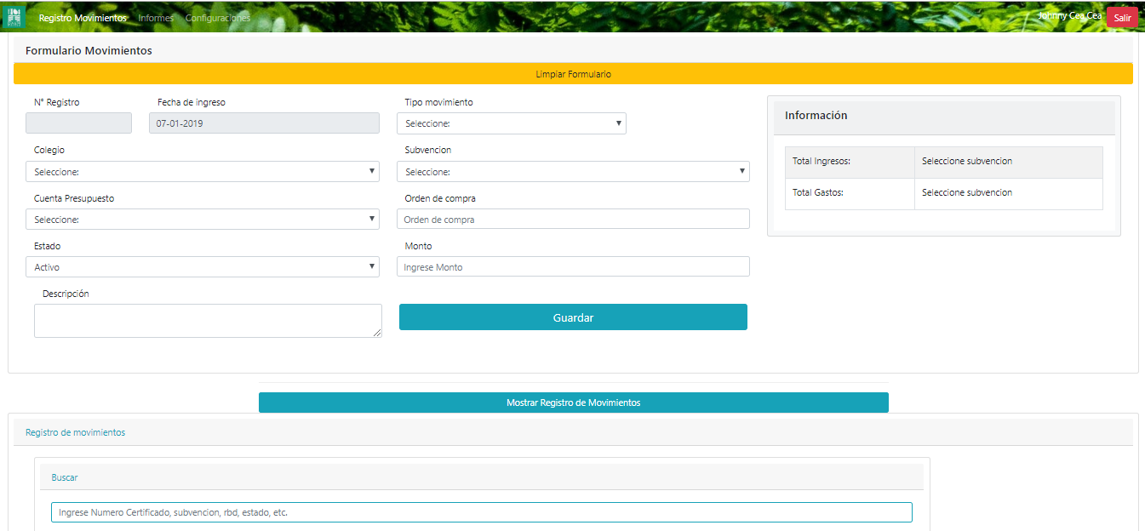

# REGISTRO DE MOVIMIENTOS INGRESOS.

EN EL REGISTRO DE MOVIMIENTOS SE PUEDEN REGISTRAR MOVIMIENTOS DE **INGRESOS** DISCRIMINADOS POR LAS VARIABLES:

* TIPO MOVIMIENTO

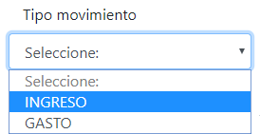

* SUBVENCION

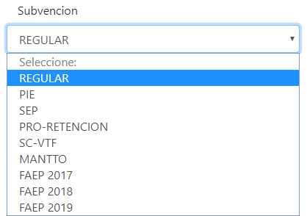

* COLEGIO
* CUENTA.
* MONTO* (CASO SEP Y SALAS CUNAS MAS DE UN MONTO POR ORDEN DE INGRESO)
* FECHA
* 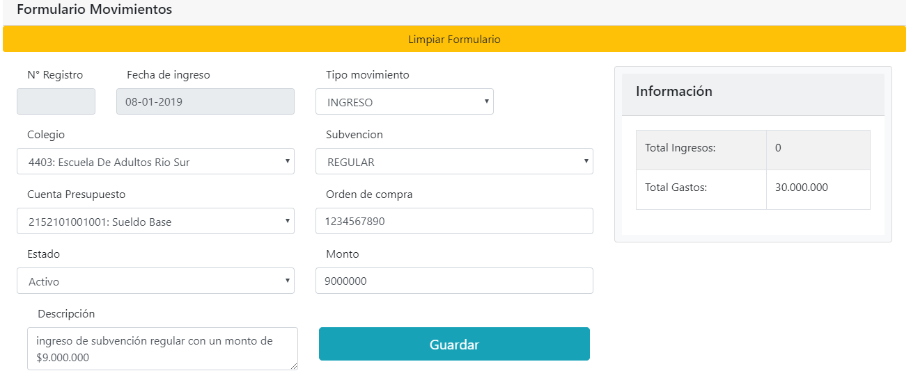Ejemplo de registro de movimiento ingreso.

Presionar el botón C:\Users\ceace\Desktop\manual\guardar.PNG para terminar el registro de movimientos, si están todos los datos correctamente se guardaran automáticamente y le seguirá el siguiente mensaje.

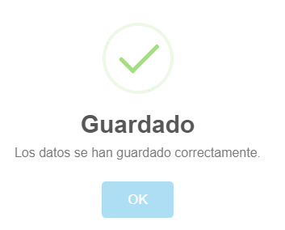

## Excepciones de ingresos en subvenciones SEP.

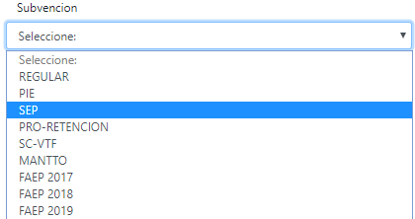

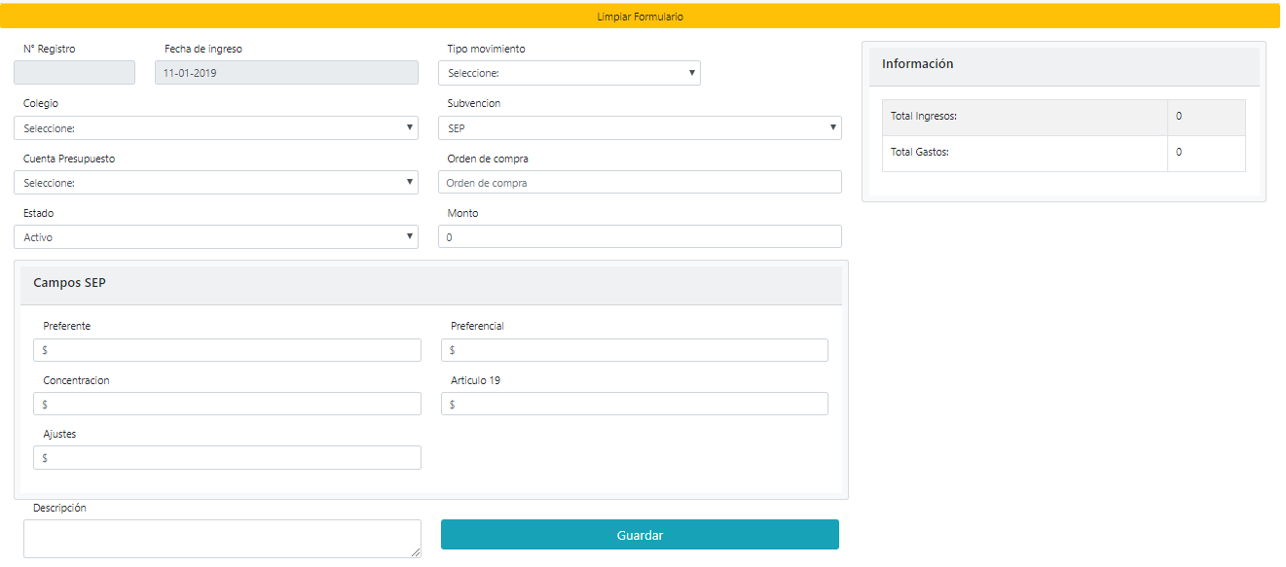Al hacer el registro de Ingresos en las subvenciones SEP se agregan cinco campos al formulario (división del dinero).

Las cantidades de ingresos en los **campos SEP** se suman automáticamente al campo monto

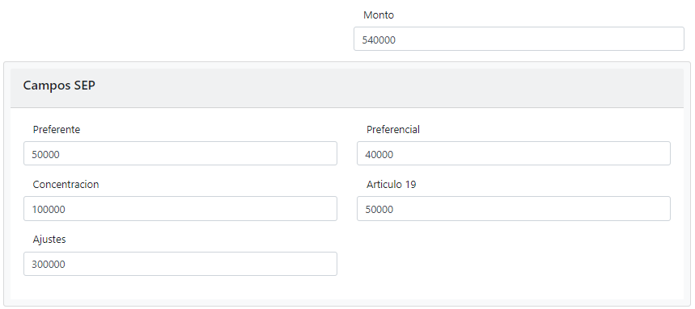

**Ejemplo:**

Preferente $50.000

Preferencial $40.000

Concentración $100.000

Articulo 19 $50.000

Ajustes $300.000

**Monto:** $540.000

## Excepciones de ingresos en subvenciones SC-VTF.

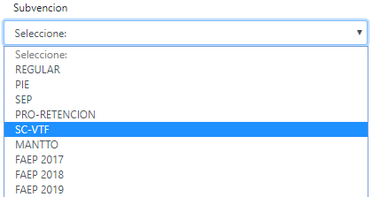

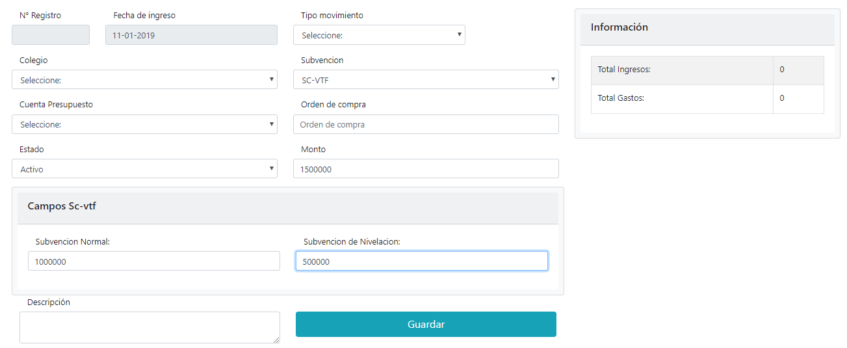Al hacer el registro de Ingresos en las subvenciones SEP se agregan cinco campos al formulario (división del dinero)

Las cantidades de ingresos en los **campos SC-VTF** se suman automáticamente al campo **Monto**

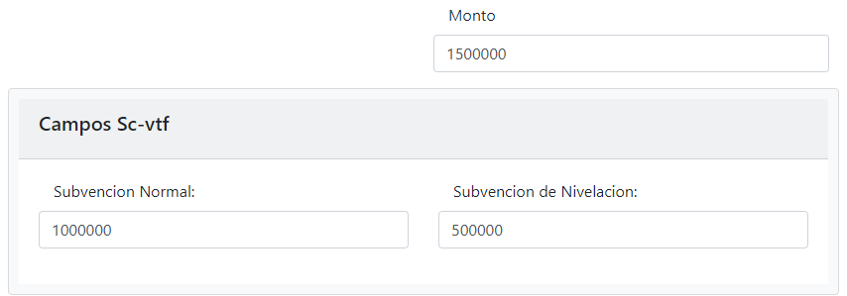

**Ejemplo SC-VTF:**

Normal: $1.000.000

Nivelación: $5000000

**Monto:** $1.500.000

## Detalles finales formulario INGRESO

* Este recuadro muestra el total de Ingresos y Gastos de un **colegio seleccionado** al momento de hacer los registros de movimientos

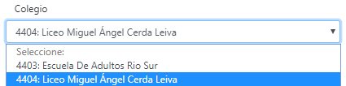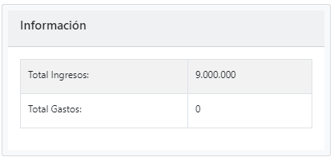

* Al presionar C:\Users\ceace\Desktop\manual\mostrar.PNG permite mostrar la lista todos los registros de ingresos y gastos ya guardados.
*  filtra los registros que requieran buscar los usuarios para mostrar, editar o eliminar.

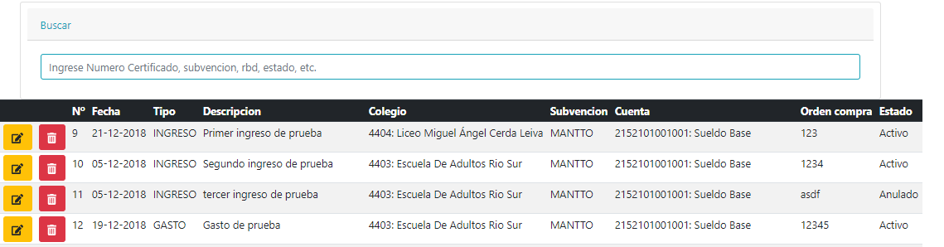

# REGISTRO DE MOVIMIENTOS GASTOS.

EN EL REGISTRO DE MOVIMIENTOS SE PUEDEN INGRESAR MOVIMIENTOS DE **GASTOS** DISCRIMINADOS POR LAS VARIABLES:

* TIPO MOVIMIENTO TIPO DE GASTO.

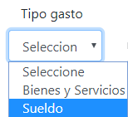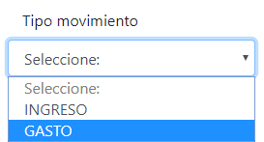

* SUBVENCION



* COLEGIO
* CUENTA
* MONTO
* Nº ORDEN DE COMPRA
* ESTADO (ACTIVO O ANULADO)
* CORRELATIVO DE INGRESO.
* FECHA.
* 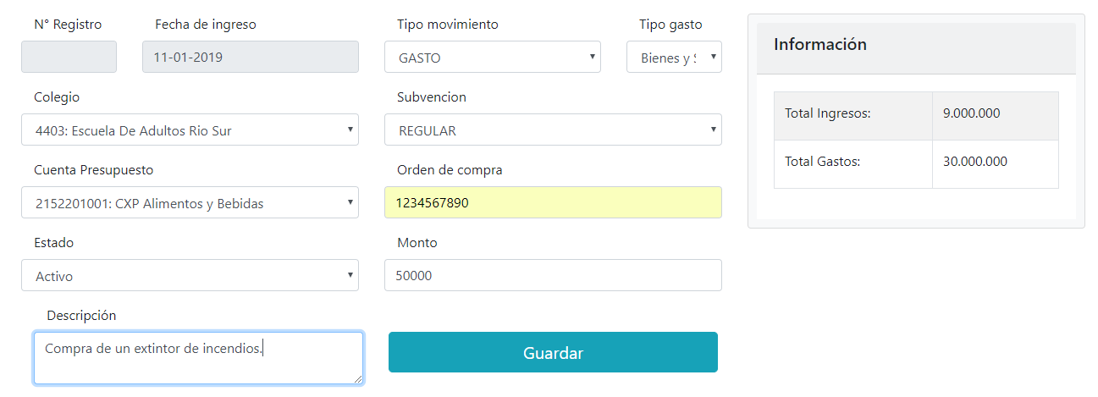Ejemplo de registro de movimiento gasto.

Presionar el botón C:\Users\ceace\Desktop\manual\guardar.PNG para terminar el registro de movimientos, si están todos los datos correctamente se guardaran automáticamente y le seguirá el siguiente mensaje.



## Excepciones de gastos en subvenciones SEP.



****Al hacer el registro de **GASTOS** en las subvenciones **SEP** se agregan cinco campos al formulario (división del dinero).

Las cantidades de GASTOS en los **campos SEP** se suman automáticamente al campo monto



**Ejemplo:**

Preferente $50.000

Preferencial $40.000

Concentración $100.000

Articulo 19 $50.000

Ajustes $300.000

**Monto:** $540.000

## Excepciones de gastos en subvenciones SC-VTF.



****Al hacer el registro de GASTOS en las subvenciones SEP se agregan cinco campos al formulario (división del dinero)

Las cantidades de GASTO en los **campos SC-VTF** se suman automáticamente al campo **Monto**



**Ejemplo SC-VTF:**

Normal: $1.000.000

Nivelación: $5000000

**Monto:** $1.500.000

## Detalles finales formulario GASTOS

* Este recuadro muestra el total de Ingresos y Gastos de un **colegio seleccionado** al momento de hacer los registros de movimientos



* Al presionar C:\Users\ceace\Desktop\manual\mostrar.PNG permite mostrar la lista todos los registros de ingresos y gastos ya guardados.
*  filtra los registros que requieran buscar los usuarios para mostrar, editar o eliminar.



# C:\xampp\htdocs\control\DOCUMENTACION\manual\INFORMEMENU.pngInformes

* **REGISTRO DE MOVIMIENTOS.**
* **INFORMES.**
* **CONFIGURACIONES.**

**LOS INFORMES SE ENTREGAN POR RBD, RESUMEN DE SUBVENCION.**

* **INFORME POR RBD**: SEPARADOS POR INGRESOS POR MES, SUELDOS POR MES Y UN REGISTRO HISTORICO DE LOS GASTOS INCURRIDOS Y REGISTRADOS EN ESE RBD.
* **INFORME RESUMEN POR SUBVENCION**
* **Saldos periodo anterior.**
* **Ingresos del periodo por mes.**
* **Total, ingresos a la fecha.**
* **Gastos del periodo y saldo disponible por establecimiento por rbd. (caso especial de la sep, y salas cunas).**
* **Informe en Word de registros a la fecha.**

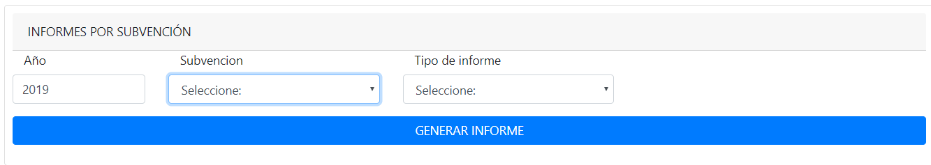Menú de informes por subvención.

Para elegir los distintos tipos de subvención se basa en los 3 campos ya mencionados en la imagen anterior como el año, el tipo de subvención y el tipo de informe.

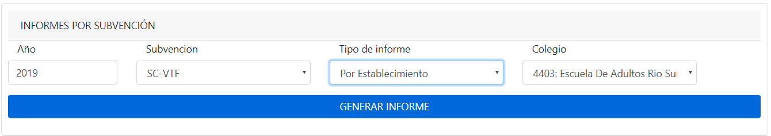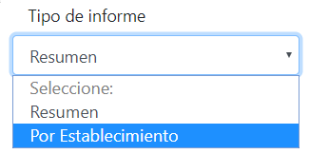 En el tipo de informe da la opción de reporte en **resumen** total de gastos e ingreso efectuados o por **establecimiento**

Para generar los informes se debe seleccionar el botón C:\xampp\htdocs\control\DOCUMENTACION\manual\generarinforme.png

# Ejemplos de reportes.

## Informe REGULAR.

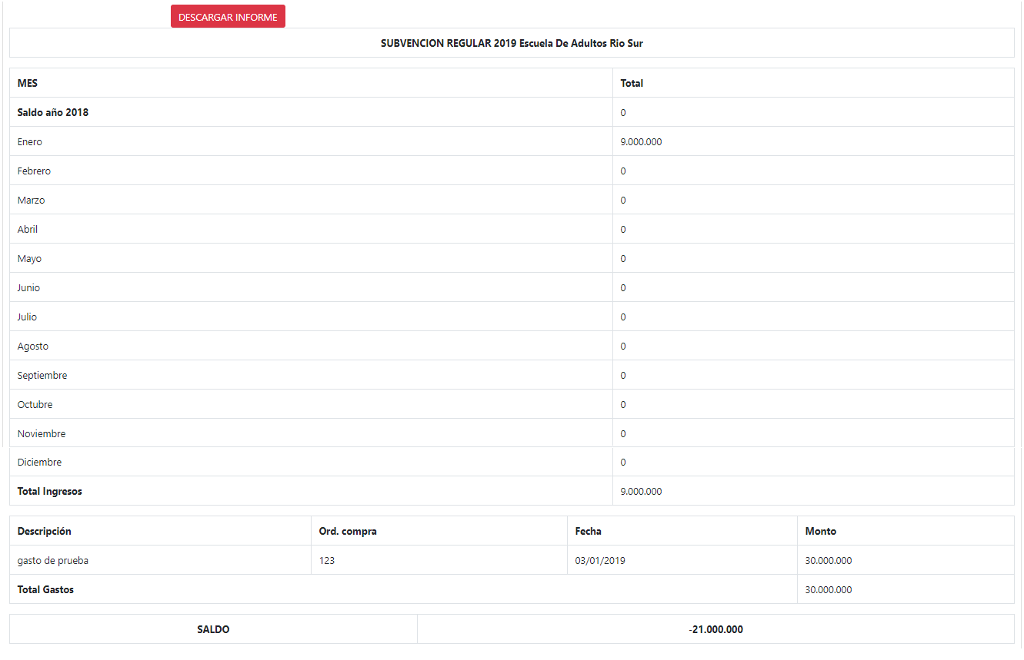

## Informe SEP.

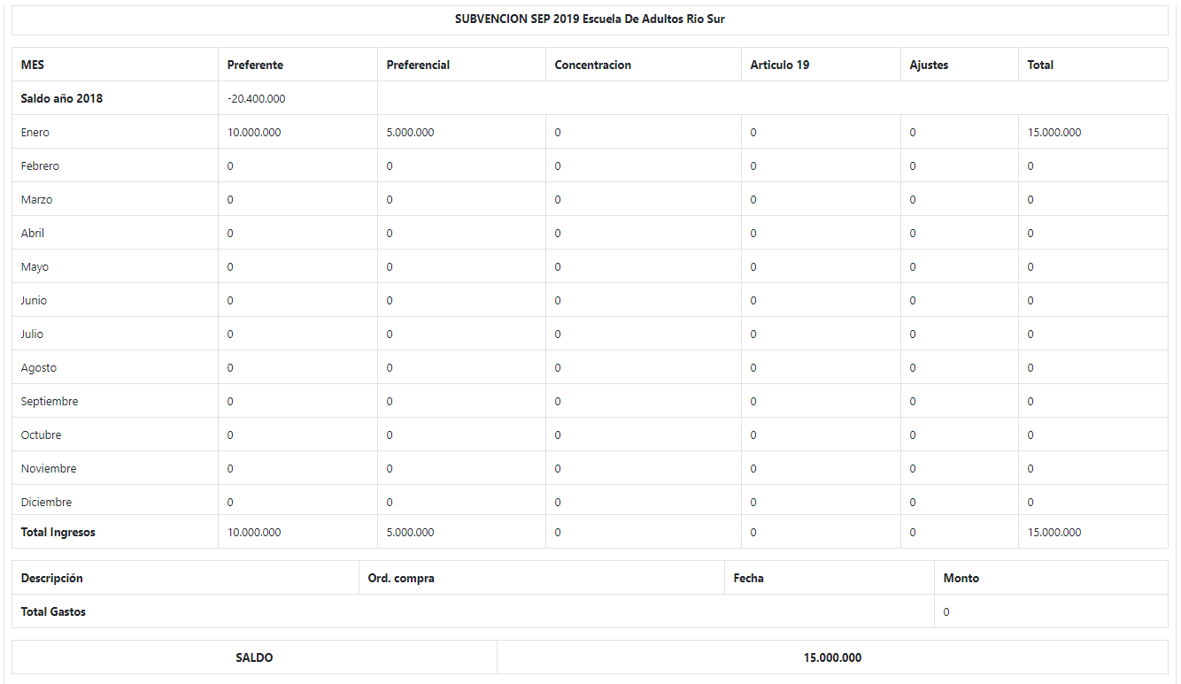

## Informe SC-VTF.

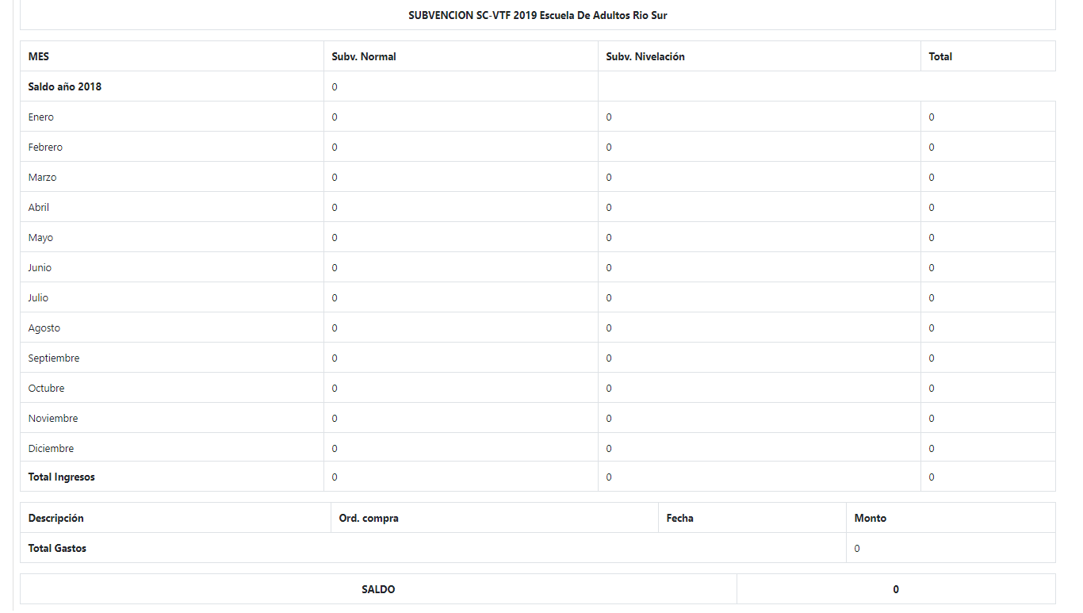

# Configuraciones

**C:\xampp\htdocs\control\DOCUMENTACION\manual\configuraciojes.PNG**

* **REGISTRO DE MOVIMIENTOS.**
* **INFORMES.**
* **CONFIGURACIONES.**

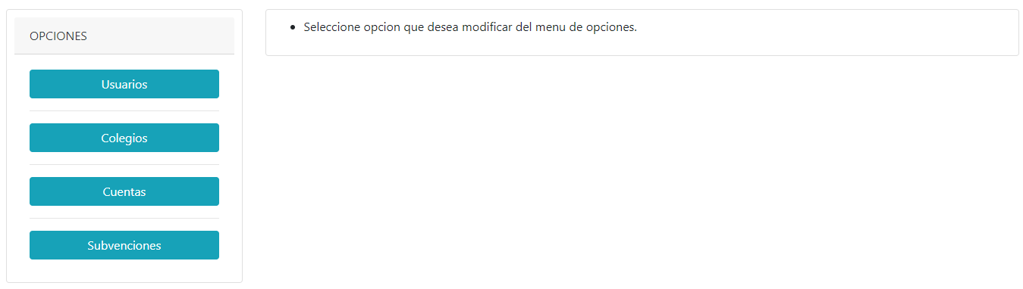En esta sesión están todos los mantenedores para la administración de colegios, subvenciones, cuentas y usuarios. Muestra todos los datos para su configuración tanto al ingresar, modificar o eliminar cualquier archivo que se requiera utilizar.

Al seleccionar alguna opción del menú se desplegará una tabla mostrando todos los datos que esta cuenta. Contando que se puede agregar nuevos datos (ejemplo USUARIO) o para su modificación o simplemente su eliminación del sistema.

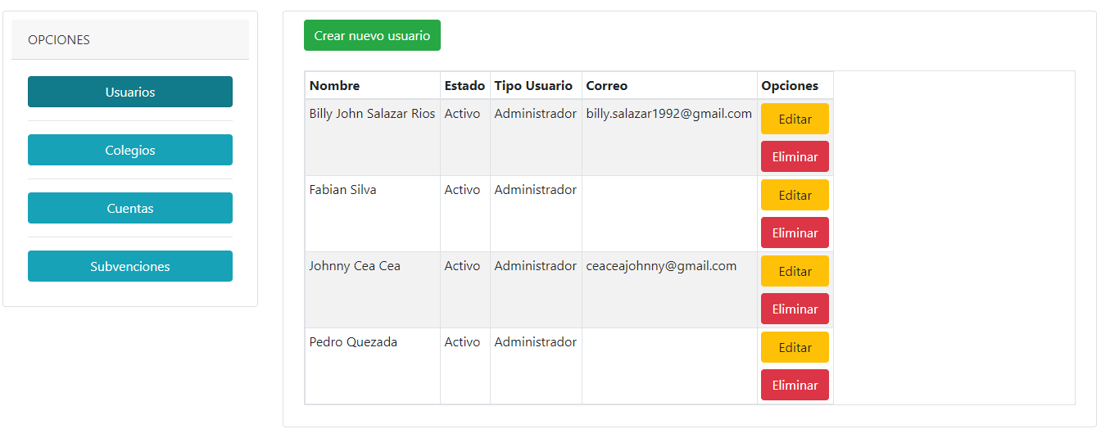

## Creación de Usuario, Colegio, Cuenta o Subvención.

Al presionar la tecla verde de CREAR C:\xampp\htdocs\control\DOCUMENTACION\manual\crearcolegio.PNG se desplegara un modal o pantalla emergente para crear los datos que se requieran incluir al sistema.

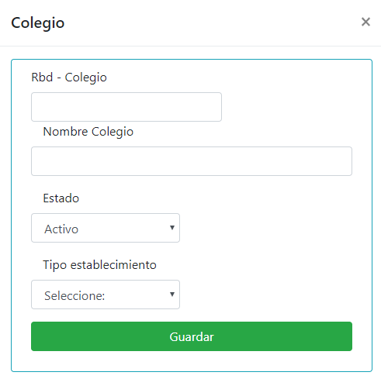

Al momento de que estén todos los datos ya ingresados se presiona el botón C:\xampp\htdocs\control\DOCUMENTACION\manual\guardarverde.PNG y se desplegara un mensaje de confirmación, luego automáticamente se mostrara los datos recién guardados en una tabla



## Editar datos.

Para la modificación de datos se selecciona el archivo de la lista que se requiera editar por alguna equivocación o futuras ediciones por distintos motivos del usuario.

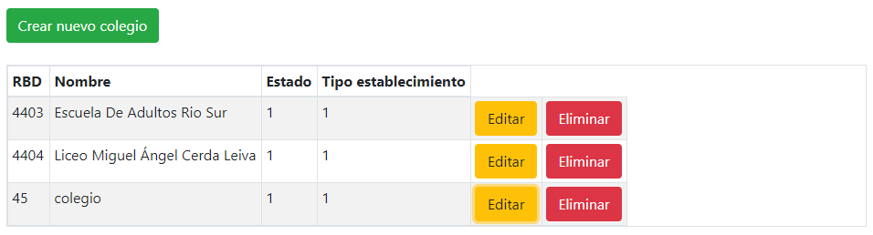

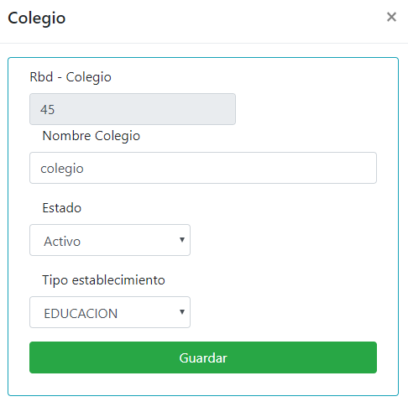Presionando el botón C:\xampp\htdocs\control\DOCUMENTACION\manual\1ama.PNG y se desplegara una ventana modal o pantalla emergente

Al momento de que estén todos los datos que se requirieron su modificación se presiona el botón C:\xampp\htdocs\control\DOCUMENTACION\manual\guardarverde.PNG y se desplegara un mensaje de confirmación, luego automáticamente se mostrara los datos recién modificados en una tabla



## Eliminación de datos.

Para la eliminación de datos se selecciona el archivo de la lista que se requiera eliminar por alguna equivocación o por algún motivo del usuario.



Presionando el botón C:\xampp\htdocs\control\DOCUMENTACION\manual\eliminar.PNG y se desplegara un mensaje de eliminación del archivo seleccionado, pero este no lo elimina de raíz sino cambia al **estado ELIMINADO**, sin sacarlo del sistema, por distintos motivos de relación de los datos.

